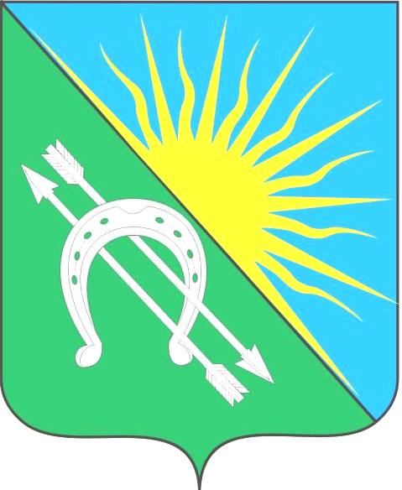
СОВЕТ ДЕПУТАТОВ
БОЛОТНИНСКОГО РАЙОНА НОВОСИБИРСКОЙ ОБЛАСТИ

34 сессия (четвёртого созыва)

21.11.2024 Начало: 11-00
зал заседаний

г. Болотное

ПОВЕСТКА ДНЯ (проект)

1. О внесении изменений в решение 27-й сессии (четвёртого созыва) Совета депутатов Болотнинского района Новосибирской области от 12.12.2023 г. № 255 «О бюджете Болотнинского района на 2024 год и плановый период 2025 и 2026 годов».
Докладывает: Гацке И.М., начальник управления финансов и налоговой политики Болотнинского района Новосибирской области.
2. Об исполнении бюджета Болотнинского района Новосибирской области за 9 месяцев 2024 года.
Докладывает: Гацке И.М., начальник управления финансов и налоговой политики Болотнинского района Новосибирской области.
3. Об оказании мер социальной поддержки участникам специальной военной операции, проводимой на территории ДНР, ЛНР и Украины и членам из семей, проживающих на территории Болотнинского района.
Докладывает: Ржанов М.В., начальник управления правового обеспечения администрации Болотнинского района Новосибирской области.
3. О согласовании перечня объектов, в отношении которых планируется заключение концессионного соглашения на 2025 год.
Докладывает: Бабицкая О.С., первый заместитель главы администрации Болотнинского района Новосибирской области.
4. О внесении изменений в решение 14 сессии Совета депутатов Болотнинского района от 28.12.2021г. № 102 Об утверждении Положения об оплате труда лиц, замещающих муниципальные должности на постоянной основе, муниципальных служащих Ревизионной комиссии Болотнинского района Новосибирской области.
Докладывает: Королёва Т.Н., председатель ревизионной комиссии Болотнинского района Новосибирской области.
5. Итоги сельскохозяйственного года в Болотнинском районе (2024 год).
Докладывает: Горбенко Е.А., заместитель главы администрации - начальник управления сельского хозяйства администрации Болотнинского района Новосибирской области.

